КОЛОДЕЦ: смета на услуги и материалы
приложение к договору №____________
Наименование услуги | Цена руб. | Кол-во | Стоимость
Работы
Копка 1 кольца – глина, суглинок, песок | 2000
Копка 1 кольца в сложном грунте – глина с камнями 1 категория | 3000
Копка сложного грунт а – глина с камнями 2 категория | 4000
Копка сложного грунт а – песчаный плывун | 4000
Копка сложного грунт а – глинистый плывун | 4000
Копка сложного грунт а – известняк 1 категория | 3000
Копка сложного грунт а – известняк 2 категория | 6000
Копка сложного грунт а – известняк 3 категория | 9000
Копка сложного грунт а – известняк 4 категория | 12000
Копка сложного грунт а – известняк 5 категория | 15000
Копка колодца кольцами заказчика (+ к работе за каждое кольцо) | 400
Копка колодца в кольцах диаметром <100 см. (при остановке шахты) | 2000
Доплата за глубинные работы с 10 по 15 кольцо (каждое кольцо) | 300
Доплата за глубинные работы с 16 по 20 | 600
Доплата за глубинные работы с 21 по 25 | 900
Доплата за глубинные работы с 26 по 30 | 1200
Скрепление швов (1 шов – 3 скобы или пластины) | 600
Замазка шва | 200
Копка в воде или вскрытие напорной воды (единоразово) | 1000
Установка верхнего кольца (над землей) | 300
Установка домика | 300
Устройство глиняного замка 50 х 90 см. (глиной из колодца) | 7500
Устройство глиняной отмостки 50 х 50 см. (глиной из колодца) | 4500
Монтаж и замазка ЖБ крышки | 1000
Установка деревянного щита | бесплатно
Долбление промерзшего грунта 10 см. х 120 см. | 500
Вывоз грунта от колодца 5 – 20 метров | 500
Вывоз грунта от колодца далее 20 метров | договорная
Перекатка колец далее 20 метров | договорная
Проезд бригады >50 км. (за каждое вкопанное кольцо) | 200
Проезд бригады >100 км. (за каждое вкопанное кольцо) | 300
Работы в стесненных условиях (единоразово) | 1000
Очистка места для колодца | договорная
Остановка течи с помощью гидропломбы (за каждую течь) | 500
Прокладка джута (за 1 шов) | 800
Материалы
Домик на колодец (доставка с кольцами) | 7000
Домик на колодец (доставка отдельная) | 7500
Донный фильтр – гравий 25 кг. | 500
шунгит 25 кг. | 3000
Деревянный щит сосна | 3500
Деревянный щит осина | 4000
Деревянный щит лиственница | 5000
Кольцо КС 10 9 с пазами, высота - 80см., диаметр 120 см. | 2000
Кольцо ремонтное | 2000
ЖБ крышка с полимерным люком | 3000
Скоба строительная | 60
Пластина стальная | 200
Анкерный болт | 50
Смесь М 300 | 250
Жидкое стекло | 200
Плиточный клей | 350
Гидропломба Ceresit CX 1 (2 кг.) | 600
Джут 10 м. | 500
Доставка колец менее 5 шт. | от 2000
Аренда генератора (за 1 рабочий день) | 1500

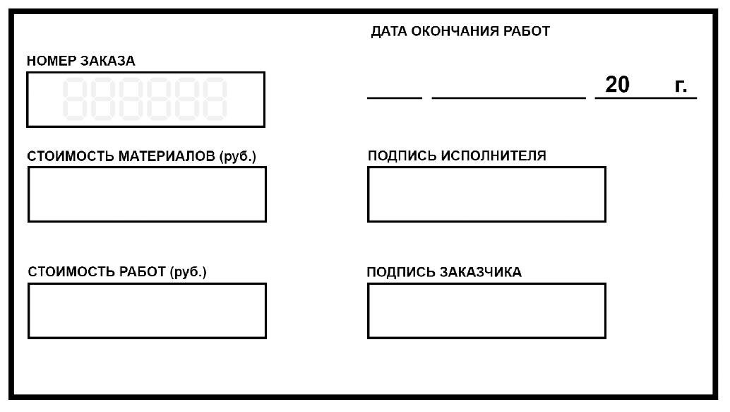

м.п.

ОБРАЗЕЦ: 123456z890

«Водотехник»
г. Домодедово, ул. Корнеева д. 44

тел. +7 (999) 715 02 04

Почта: vodotexnik@yandex.ru Веб сайт: водотехник.москва

